Критический путь (англ. Critical Path Method — СРМ) является основным методом управления проектами, наравне с системой оценки и пересмотра планов проектов и программ (англ. Program Evaluation and Review Technique – PERT). В советской практике оба метода, а также их более сложные модификации объединяются понятием «методы сетевого планирования и управления».

Критический путь сетевой модели – это самая длинная по срокам последовательная цепочка работ. Работа в этих системах представляет собой любой элемент проекта, на выполнение которого требуется время, и который может задержать начало выполнения других работ.

Если вы можете замедлить или отложить на какой-то срок часть одной задачи, не откладывая работу над другими, то она не является критически важной задачей. Задачи имеют критическое значение, если они не могут быть задержаны в ходе реализации проекта и ограничены по времени.

**Как это работает**

Давайте рассмотрим простой пример. Управление критическим путем отлично применимо для проектов с короткими сроками. Скажем, цель нашего проекта — посадить сад на заднем дворе. Для этого необходимо установить все пути и шаги, которые покажут нам, как вырастить первое дерево.

Для того, чтобы завершить этот проект успешно, мы должны определить все задачи:

* Выбрать место во дворе.
* Купить лопату.
* Выбрать нужные саженцы.
* Вырыть яму.
* Заполнить яму водой.
* Посадить дерево.

Как видите, некоторые из шагов не могут начаться, пока другие не закончены, потому что зависят от них. Шаги «Выкопать яму», «Заполнить яму водой» и «Посадить дерево» — это последовательные действия, потому что они должны быть сделаны в определенном порядке.

В нашем примере, эти 3 шага, а также самый первый («Выбрать место во дворе») являются наиболее важными критическими шагами для решения вопроса. Именно они должны быть размещены на критическом пути нашего проекта.

Основная идея здесь заключается в том, что **мы не можем начать какие-то действия или шаги, пока другие не будут завершены**.

Зная это, не сложно прикинуть общую продолжительность проекта. Мы можем определить приблизительное время для каждого этапа на критическом пути.

* Выбрать место во дворе — 30 минут.
* Купить лопату — 30 минут.
* Выбрать саженцы — 30 минут.
* Выкопать яму — 10 минут.
* Заполнить яму водой — 5 минут.
* Посадить дерево — 15 минут.

Суммируя длительность всех критических задач, мы получим время, которое нам необходимо, чтобы закончить проект. В нашем примере нам понадобилось 2 часа.

**Анализ критического пути**

Анализ критического пути помогает предсказать, когда проект будет закончен.

**Основные преимущества анализа критического пути**

* Показывает каждый проект в графическом виде.
* Помогает определить наиболее важные задачи, которыми вы должны управлять.
* Помогает сэкономить время и оптимизировать управление сроками проекта.
* Помогает сравнить запланированный результат и реальный статус.
* Помогает сделать зависимости прозрачными и ясными.
* Помогает планировать, расписывать по срокам и контролировать ваши проекты.
* Помогает определить все критические активности, на которые следует обратить особое внимание.

Но несмотря на это, метод критического пути имеет некоторые ограничения. Он не учитывает зависимости между ресурсами. Вы начинаете уделять меньше внимания некритическим задачам.  И тогда они могут превратиться в критические. Проекты с критическим путем часто могут быть незавершенными в нужных временных рамках, и так далее.

Анализ критического пути представляет собой эффективный инструмент, который может помочь вам управлять любым проектом.

**Задания для самостоятельной работы**

1. **Определить критический путь модели.**

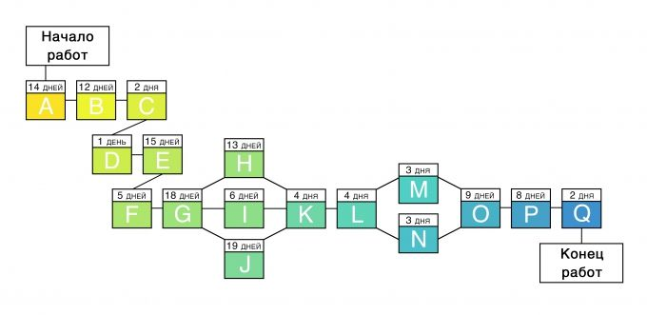

1. **Представить в виде схемы перечень работ, определить критический путь модели.**

|  |  |  |
| --- | --- | --- |
| **Работа** | **Предшествующая работа** | **Продолжительность работы (дни)** |
| А. Убрать мебель | Нет | 1 |
| В. Подготовить спальню | А | 2 |
| С. Покрасить спальню | B | 3 |
| D. Подготовить кухню | А | 1 |
| E. Покрасить кухню | D | 2 |
| F. Заменить мебель | С, Е | 1 |

Метод критического пути показывает отношения между работами графически. Каждая работа отображается стрелкой на диаграмме.

1. Последовательная деятельность – когда сначала нужно завершить работу **А**, и только после этого начинать работу **В**.
2. Параллельная деятельность – Работы **А** и **В** могут выполняться одновременно.
3. **Представьте в виде схемы очередность работ строительства гаража и определите критический путь модели.**

Работы должны производиться в определенной последовательности, некоторые можно выполнять параллельно. Очередность работ в основном определяется техническими причинами.

Технически невозможно уложить кровлю крыши до тех пор, пока не будет произведена ее обшивка. Но в некоторых случаях очередность определяется по принципу предпочтительности с учетом качества, эффективности или требованиями техники безопасности. Например, электрическую проводку в гараже можно установить сразу после возведения каркаса, но чтобы избежать попадания дождя на арматуру, лучше подождать с электропроводкой до установки боковых стен и крыши.

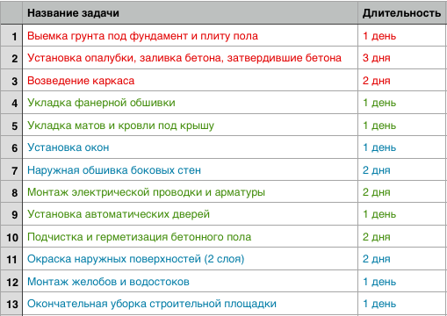

1. **Представить в виде таблицы очередность работ**

|  |  |
| --- | --- |
| Работа | Предшествующая работа |
|  |  |

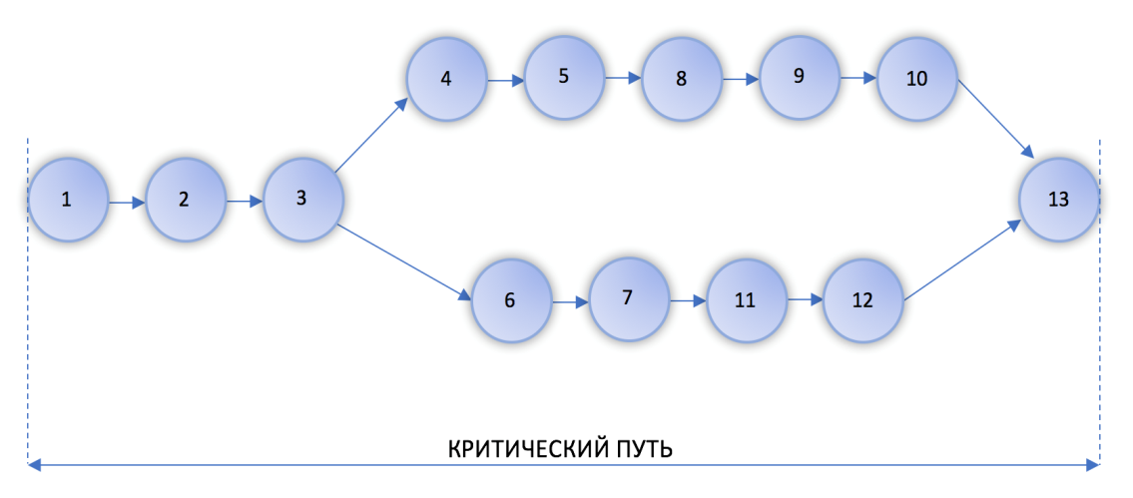

1. **Представить в виде таблицы очередность работ**

|  |  |
| --- | --- |
| Работа | Предшествующая работа |
|  |  |

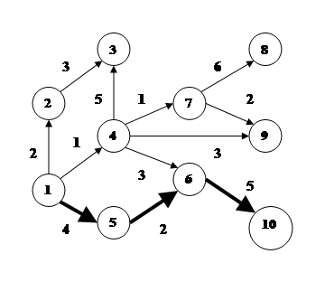

1. **Построить сетевой график выполнения проекта, определить критический путь.**

|  |  |  |  |  |  |  |  |  |  |  |  |  |  |  |
| --- | --- | --- | --- | --- | --- | --- | --- | --- | --- | --- | --- | --- | --- | --- |
| **Работа** | **0-1** | **0-2** | **0-3** | **1-2** | **1-3** | **1-4** | **2-4** | **2-5** | **3-4** | **4-5** | **4-6** | **5-6** | **5-7** | **6-7** |
| **Длит. дни** | **8** | **12** | **10** | **8** | **10** | **4** | **6** | **8** | **12** | **8** | **6** | **6** | **7** | **5** |

**Метод критического пути**

В качестве примера рассмотрим проект по подготовке корпоративного выезда на природу. Руководитель проекта с командой определил список работ, присвоил задаче код (в поле Код задачи), сделал прогноз по длительности каждой из них и определил последовательность выполнения работ (в поле Предшественник указывается код задачи, которая должна быть завершена до старта этой задачи):

|  |  |  |  |
| --- | --- | --- | --- |
| **Название задачи** | **Код задачи** | **Длительность, дней** | **Предшественник** |
| Уточнить требования к слету | A | 2 | - |
| Найти место проведения | B | 15 | A |
| Найти поставщиков оборудования для дискотеки | C | 10 | A |
| Подготовить творческие номера, в которых участвуют сотрудники компании | D | 13 | A |
| Арендовать палатки и купить инвентарь | E | 18 | A |
| Подготовить подробный тайминг мероприятия | F | 15 | C,D |
| Установить палаточный городок и развернуть инфраструктуру | G | 10 | F,B |
| Провести слет и подвести его итоги | H | 5 | E,G |

Для того чтобы определить критический путь, команда создала сетевой график работ:

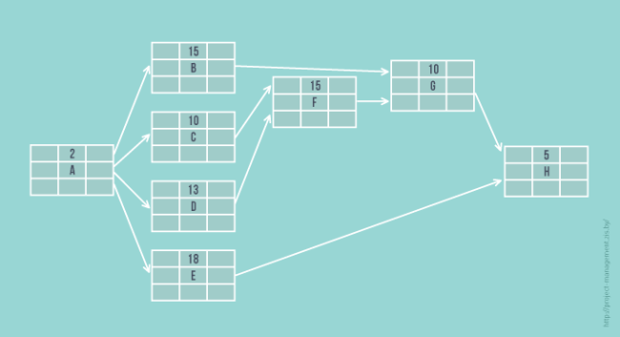

Параметры задач на диаграмме располагаются в прямоугольнике, т.е. каждый прямоугольник описывает задачу проекта. Легенда для описания значений ячеек прямоугольника представлена ниже:

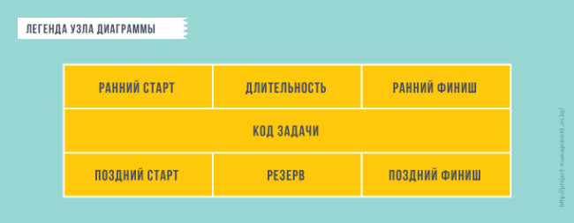

Последовательность выполнения работ определяется стрелками на диаграмме. Например, задача B может начинаться только после того, как будет полностью завершена задача A (по ней будет получен ожидаемый результат), а задача F начинается только тогда, когда полностью завершены задачи C и D.

Для простоты понимания расчетов параметров графика будем использовать не даты, а номера дней. При этом договоримся, что работа A может начинаться сегодня, а сегодняшний день имеет номер 0 (ноль). Для работы А расчет ранних дат старта и финиша выполняется следующим образом:

*Ранний старт работы А: день с номером 0*

*Ранний финиш работы А: равен «ранний старт» плюс «длительность», т.е. 0 +2 = 2 день*

Так как нам не известно точное время завершения работы A, во второй день сделаем допущение, что следующую в графике работу можно начинать в тот же день, когда заканчивается предыдущая задача.

Тогда для работы B:

*Ранний старт: день с номером 2*

*Ранний финиш: 2 + 15 = 17 день*

Точно так же выполняются расчеты ранних дат старта и финиша для всех задач сетевого графика. Если задач-предшественников несколько (как у задачи F) – при расчете раннего старта выбирается наибольшее значение из имеющихся дат ранних финишей.

Но это не все расчеты – нам нужно определить поздние даты старта и финиша по задаче. Для их расчета используются следующие правила:

* Поздняя дата финиша задачи равна поздней дате старта задачи-последователя (если у задачи нет последователя, поздний финиш задачи равен ее раннему финишу).
* В случае если задач-последователей несколько (как у задачи А) – выбирается наименьшее значение из имеющихся.
* Поздняя дата старта задачи определяется как разница между ее поздним финишем и длительностью.

В результате выполнения расчетов ранних и поздних дат старта и финиша график получит следующий вид:

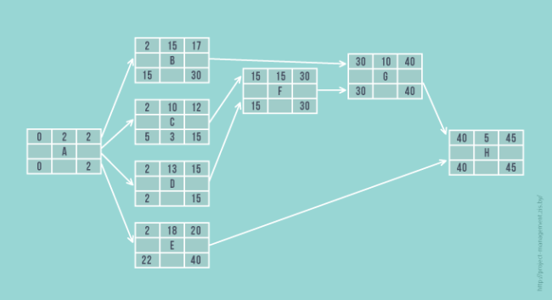

Для определения критических задач нам нужно еще определить резервы по задачам. Резерв по задаче определяется как разница между поздним стартом задачи и ее ранним стартом, или как разница между поздним финишем и ранним финишем. Именно те задачи, которые не имеют резерва времени, называются критическими и определяют состав критического пути (то есть задачи, у которых в ячейке Резерв стоит «0»). Задачи, имеющие резерв, отличный от нуля, не являются критическими. Это значит, что для них может быть увеличена длительность на время резерва или их старт можно перенести на дату позднего старта.

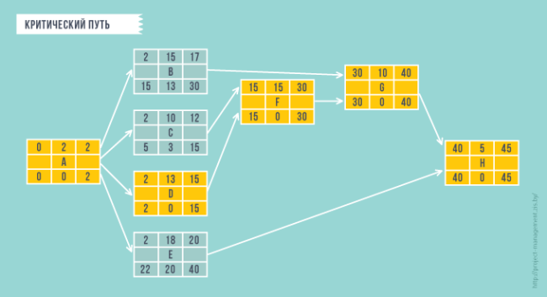

Что дает понимание критического пути руководителю проекта?

* После выполнения расчетов он получает информацию об оптимистической продолжительности проекта.
* Он понимает, для каких задач нужен самый пристальный контроль – задачи критического пути нельзя задерживать, так как каждый день задержки скажется на общем сроке реализации проекта.
* Руководитель проекта может распределить ограниченные ресурсы проекта на задачи и пересчитать значение критического пути. Обычно в графике возникают перегрузки ресурсов, и после их выравнивания сроки реализации проекта увеличиваются.
* В случае срыва сроков финиша по задачам критического пути руководитель проекта может быстро спрогнозировать, как изменится срок проекта, и продумать, как откорректировать план проекта, чтобы уложиться в срок.

Несмотря на то, что методу критического пути уже скоро 60 лет, он актуален для планирования сроков проектов и сегодня.

В реальных проектах при планировании сетевого графика используются так называемые задержки и опережения между задачами, типы связей начало-начало и окончание-окончание и другое.

Сегодня есть огромное количество компьютерных программ, которые автоматизируют расчеты параметров сетевого графика. Это очень удобно, т.к. при изменении параметров задачи или связей между задачами программа пересчитывает критический путь автоматически.

**Задания для самостоятельной работы**

**С помощью MS Excel построить сетевой график выполнения проекта, определить критический путь.**

|  |  |  |  |  |  |  |
| --- | --- | --- | --- | --- | --- | --- |
| Виды работ | Продолжительность | Время раннего старта | Время раннего финиша | Время позднего старта | Время позднего финиша | Полный резерв |
| 1-2 | 2 | 0 | 2 | 6 | 8 | 6 |
| 1-4 | 1 | 0 | 1 | 1 | 3 | 2 |
| 1-5 | 4 | 0 | 4 | 0 | 4 | 0 |
| 2-3 | 3 | 2 | 5 | 8 | 11 | 6 |
| 4-6 | 3 | 1 | 4 | 3 | 6 | 2 |
| 4-7 | 1 | 1 | 2 | 4 | 5 | 3 |
| 5-6 | 2 | 4 | 6 | 4 | 6 | 0 |
| 6-10 | 5 | 6 | 11 | 6 | 11 | 0 |
| 7-8 | 6 | 2 | 8 | 5 | 11 | 3 |
| 7-9 | 2 | 2 | 4 | 9 | 11 | 7 |